Alltag & Handwerk

Wohnen
Die Stadt war in verschiedene Stadtviertel unterteilt, in denen die Bewohner lebten. Die Häuser waren meist aus Stein oder Holz gebaut und hatten oft mehrere Stockwerke. Die wohlhabenderen Bewohner besaßen große Anwesen mit Gärten und Innenhöfen, während die ärmeren Bewohner in einfacheren Wohnungen lebten. Die allermeisten Bewohner waren Handwerker, die in spärlichen Bedingungen z.B. in Handwerkshäusern oder anderen kleinen Wohnungen lebten. Reisende hatten auch die Möglichkeit, in einer Herberge zu übernachten.

Essen und Trinken
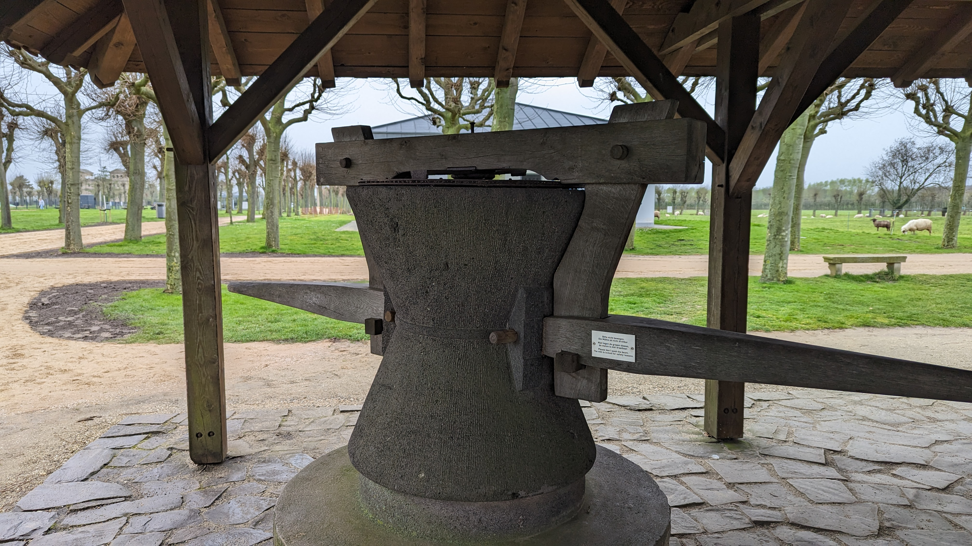
Die Römer waren bekannt für ihre ausgeprägte Esskultur. Im APX ist eine Römische Küche rekonstruiert. Die Römer aßen eine abwechslungsreiche Ernährung, die aus Getreide, Gemüse, Obst, Fleisch und Fisch bestand. Getreide verarbeiteten sie in der CUT mit großen Mühlen (Siehe Bild). Außerdem wurden in der Küche viele verschiedene Gewürze verwendet.(Verdünnter) Wein war ein beliebtes Getränk, das sowohl von den Reichen als auch von den Armen konsumiert wurde. In der rekonstruierten Herberge befindet sich auch ein Speisezimmer.

Arbeit
Die Stadt bot zahlreiche Arbeitsmöglichkeiten für die Bewohner. Die meisten waren Handwerker, es gab aber auch Händler, Beamte und Sklaven. Die Handwerker produzierten Waren wie Keramik, Metallwaren und Textilien. Im APX gibt es Rekonstruktionsbauten von zwei Handwerkstätten und drei Handwerkshäusern. Die Händler betrieben vor allem über den Seeweg über den Rhein Handel mit anderen Städten und Regionen. Die Beamten waren für die Verwaltung der Stadt zuständig. Sklaven wurden in verschiedenen Bereichen eingesetzt, wie z.B. in Haushalten, in der Landwirtschaft oder in der Bauindustrie.

Handwerk
Die Handwerker der Colonia Ulpia Traiana stellten eine breite Palette von Produkten her, die sowohl für den täglichen Gebrauch als auch für den Export bestimmt waren. Zu den wichtigsten Handwerken gehörten die Töpferei, Schmiedekunst, Textilherstellung und das Bauwesen. Die Töpfer erzeugten feine Keramikgefäße, die in vielen Haushalten und für rituelle Zwecke genutzt wurden. Römische Schmiede fertigten Werkzeuge, Waffen und Schmuck aus Eisen und Bronze, die sowohl praktisch als auch dekorativ waren.
Besonders die Textilproduktion war ein bedeutender Wirtschaftszweig. Weber und Färber arbeiteten mit Wolle und Leinen und erzeugten Stoffe, die in ganz Germania geschätzt wurden. Die Bauhandwerker spielten eine wesentliche Rolle beim Bau der beeindruckenden Infrastruktur der Stadt, darunter Thermen, Tempel, und Amphitheater. Viele dieser Bauwerke zeugen noch heute von der Kunstfertigkeit und dem technischen Wissen der römischen Handwerker.
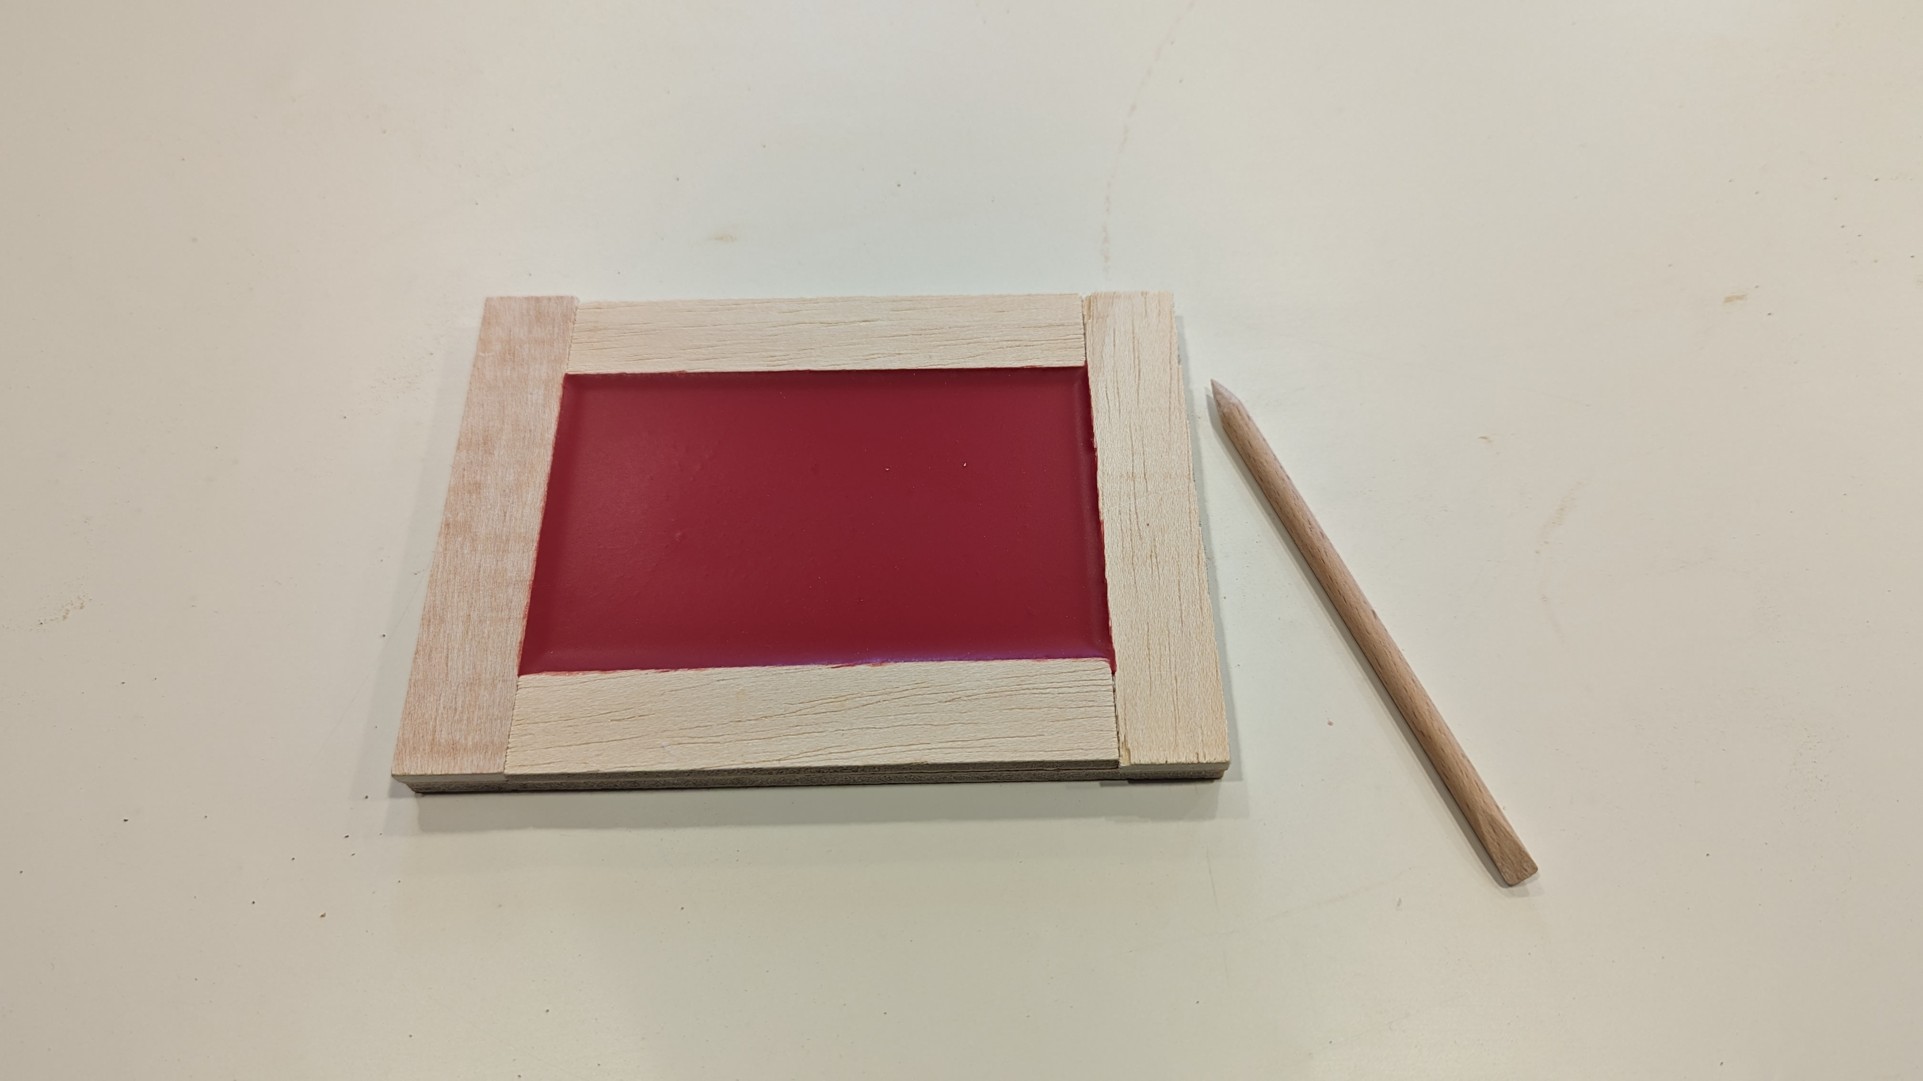
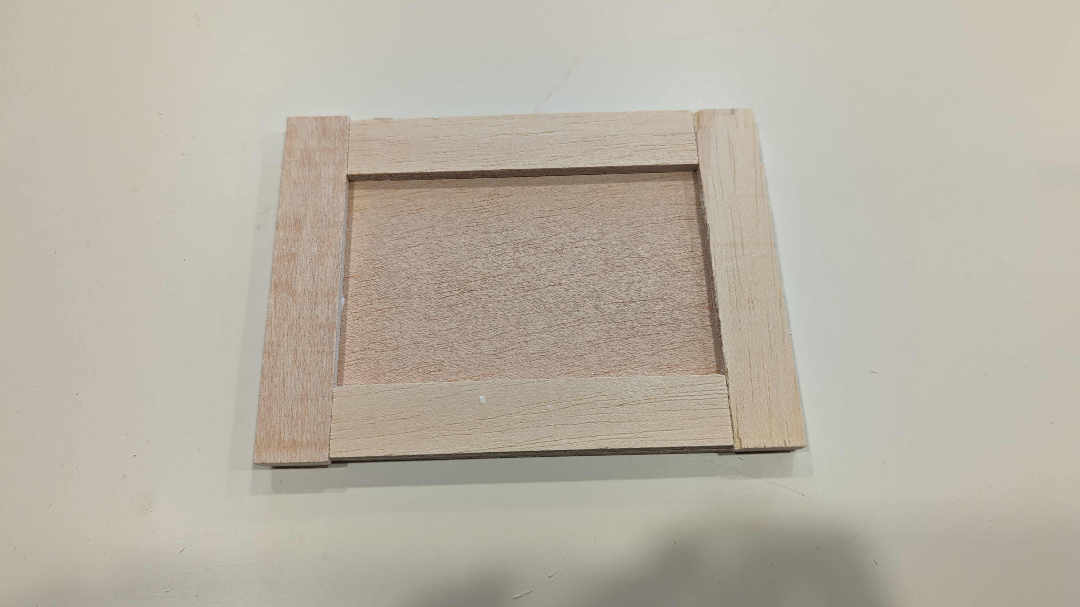
Die Werkstätten und Betriebe waren oft in den Wohnvierteln der Stadt angesiedelt. Die Handwerker arbeiteten in kleinen Gruppen oder Familienbetrieben, und ihre Fähigkeiten wurden häufig von Generation zu Generation weitergegeben. Auch Bürger ohne den Beruf Handwerker betrieben in gewissen Formen Handwerk, zum Beispiel waren Briefe eine aufwändige Sache. Man machte eine Art Mulde in ein Stück Holz, welche man anschließend mit Wachs füllte. Auf diesem Wachs konnte man dann mit einem spitzen Stück Holz schreiben.
Bei der Erstellung dieses Textes (Abschnitt Handwerk) wurde das KI-Tool ChatGPT 4o https://chatgpt.com verwendet. Die folgenden Prompts wurden von Daniel Taubert am 26.05.2024 an das KI-Tool gestellt: „Schreibe einen kurzen allgemeinen Text zu Handwerk in einer römischen Stadt in der Provinz Germania, der Colonia Ulpia Traiana beim heutigen Xanten“ Der Text wurde anschließend noch bearbeitet und ergänzt.

Freizeit
Die Römer hatten eine reiche Freizeitkultur. In Colonia Ulpia Traiana gab es ein Amphitheater und Thermen, eine kleine Herbergstherme und eine größere öffentliche, in denen die Bewohner sich entspannen und unterhalten konnten. Es wurden auch regelmäßig Spiele und Wettkämpfe veranstaltet, wie z.B. Gladiatorenkämpfe. Die Bewohner konnten auch in den zahlreichen Parks und Gärten spazieren gehen. Religion Die römische Religion spielte eine wichtige Rolle im Alltag der Bewohner von Colonia Ulpia Traiana. Es gab Tempel und Schreine, in denen die Menschen ihre Götter verehrten. Die Römer glaubten an eine Vielzahl von Göttern und Göttinnen und beteten zu ihnen für Schutz und Hilfe. Es wurden regelmäßig religiöse Feste und Zeremonien abgehalten, um die Götter zu ehren. Eine beliebte Möglichkeit, sich Zeit zu vertreiben waren eine Vielzahl von Gesellschaftsspielen. Dazu zählten unter anderem Brettspiele wie Dame und rundes Tic Tac Toe mit Spielsteinen, aber auch deutlich simplere Spiele, eher für Kinder, wo es z.B. um das Werfen von Knochen ging.
Bei der Erstellung dieses Textes (Einschließlich der ganzen Seite außer Abschnitt Handwerk) wurde das KI-Tool Fobizz Tools GPT3.5 https://tools.fobizz.com verwendet. Die folgenden Prompts wurden von Daniel Taubert am 06.05.2024 an das KI-Tool gestellt: „Schreibe einen groben Entwurf für einen Wikartikel über den Alltag in der römischen Stadt Colonia Ulpia Traiana (heutiges Xanten)“ Der Text wurde anschließend noch bearbeitet.

